**OTHEM BYGDEGÅRD**

***SPELMANSTRÄFF***

**GUTEBÄLGARNA**

**Söndag 1 september KL 14** 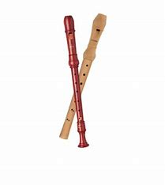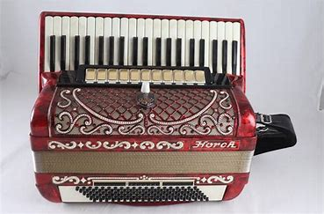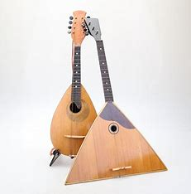 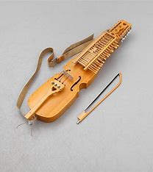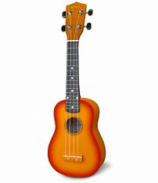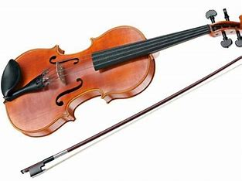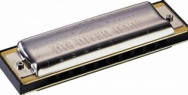

**Välkomna alla glada spelemän och åhörare!**

**Entré: 100 kr inkl kaffe**

**Bokning/frågor: 070-588 3355 *Arr: Gutebälgarna o Byggnadsföreningen Kamraterna 20240802***